## Aufgabe 13: Ein Rhombus im Trapez

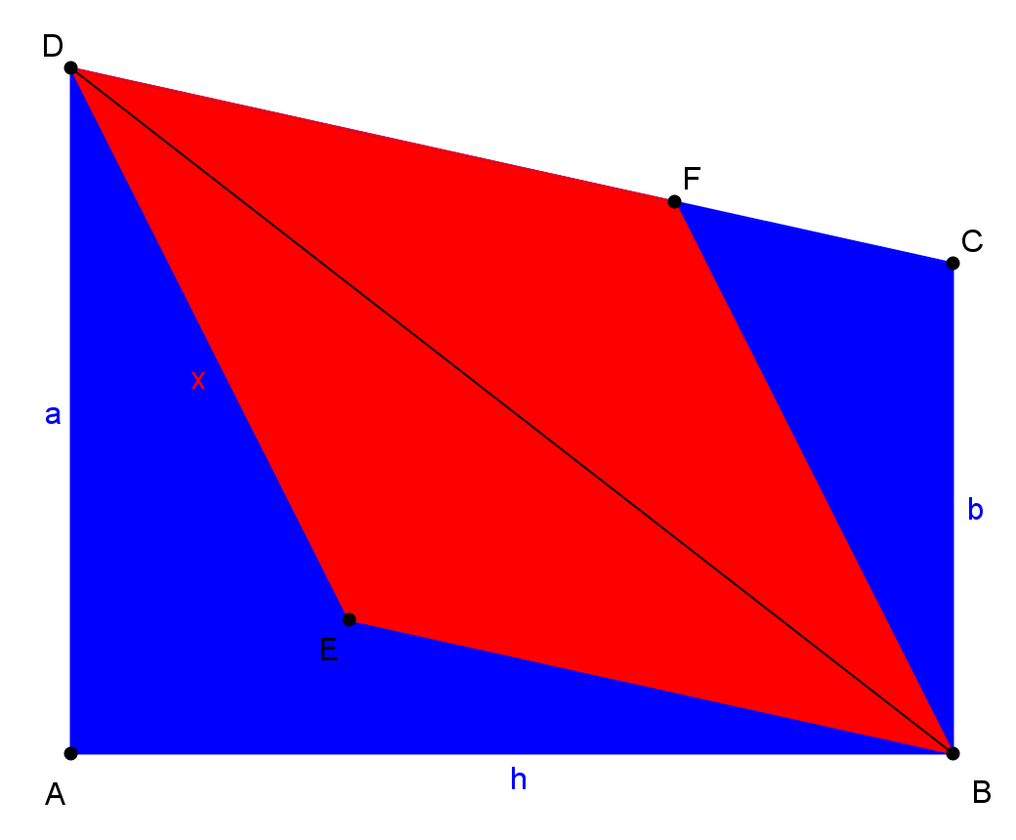

 ist ein Trapez mit . ,  und .  ist ein Rhombus mit  auf der Strecke .

Man finde die Seitenlänge des Rhombus  in Abhängigkeit von ,  und .